IP Authentication Access - Derwent Research Kılavuzu

IP Kimlik Doğrulama Erişimi
IP Kimlik Doğrulaması kullanarak Derwent Innovation'a erişirken, kullanıcılar bir düğmeye tıklayarak oturum açabilirler. IP Kimlik Doğrulaması, bir kullanıcı kimliği veya parola gerektirmez.

Derwent Innovation’a Erişim
IP Kimlik Doğrulaması aracılığıyla Derwent Innovation'a erişme adımları şunlardır.
- Takip eden web sitesini giriş yapın derwentinnovation.com/login/
- Quick Launch | IP Authentication tıklayınız.

Arama Sonuçlarıyla Çalışma
- Arama sonuçlarıyla etkileşim kurmak için "Filters" ve/veya "Insights" özelliklerini kullanın.

Yazdırma/Print
- Arama stratejisini, aranan koleksiyonları ve arama sonuçlarını yakalamak için “Print” özelliğini kullanın.

Sütünları Yönet / Manage Columns
- Arama sonucu sayfasındaki PDF simgesini kullanarak bir seferde 1 kayıt indirin. PDF simgesi mevcut değilse, bu alanı etkinleştirmek için “Sütunları Yönet” seçeneğine tıklayın.

Export / Dışa Aktarım
- Arama sonuçlarını dışa aktarmak için “Dışa Aktar/Export” özelliğini kullanın.
- IP Kimliği Doğrulanmış bir kullanıcının dışa aktarma için bir e-posta adresi girmesi gerekir ve birden fazla dışa aktarma için 1 e-posta adresi kullanılabilir. Ayrıca, e-posta adresi iş arkadaşlarıyla paylaşılabilir.
- Dışa aktarma 30 gün boyunca kullanılabilir durumda kalacaktır. Önceki export/dışa aktarım, daha önce dışa aktarımları/exports tekrar oluşturmak için daha önce kullanılan e-posta adresini girerek “Order Status” altında alınabilir.
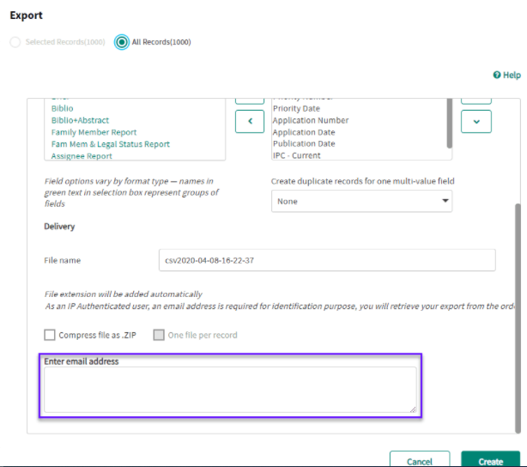

Search History/Arama Geçmişi
- Arama sorgularını birleştirmek için "Arama Geçmişi"ni kullanın ve bir oturumu kapatmadan önce yeniden kullanmak veya iş arkadaşlarınızla paylaşmak için arama geçmişini Excel veya Metin biçiminde dışa aktarın (export).

NOT:
Belirli özelliklere (eg: workfiles, watches, alerts) yalnızca kayıtlı kullanıcılar erişebilir.

